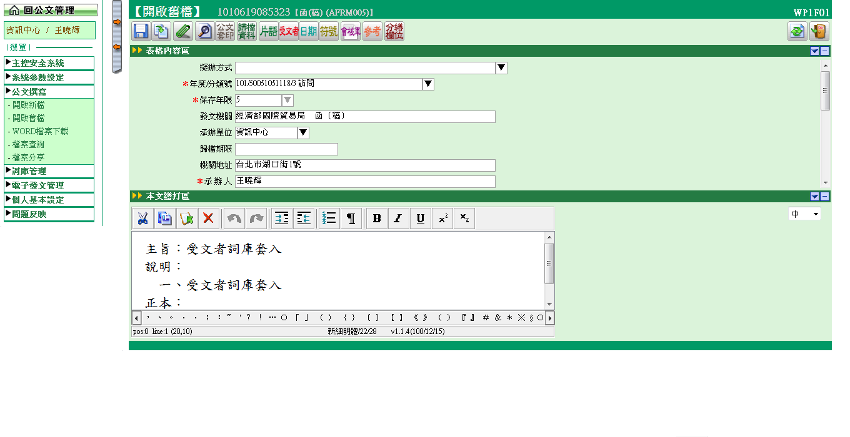
步驟1.開啓欲套入受文機關的文稿編輯畫面，並點選儲存鈕。
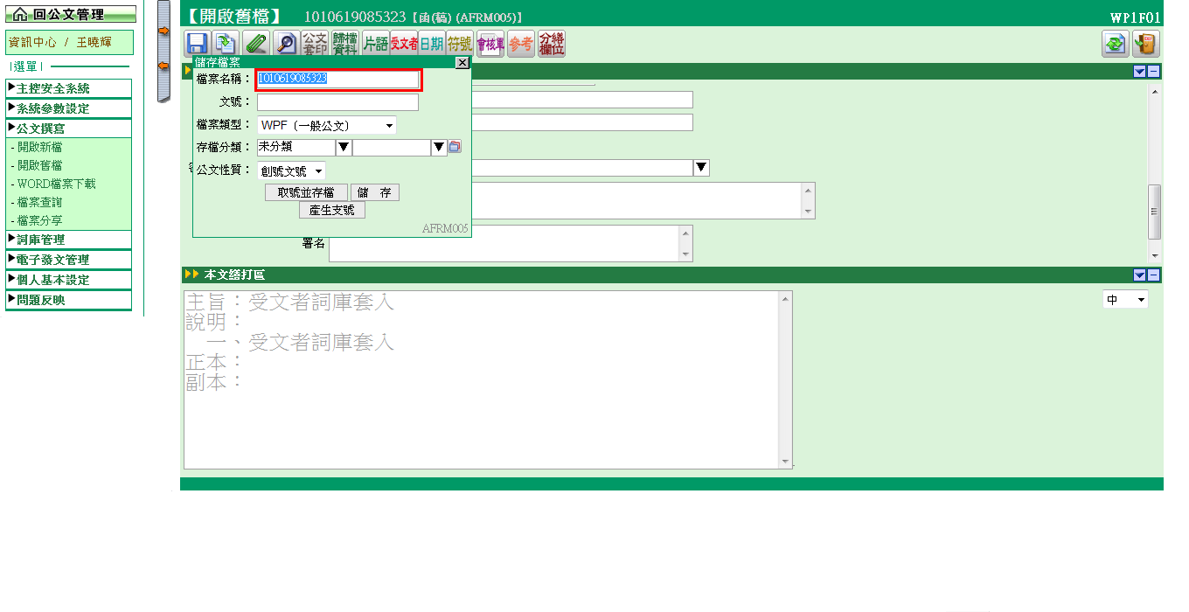
步驟2.在此畫面將檔案名稱複製或記錄起來。
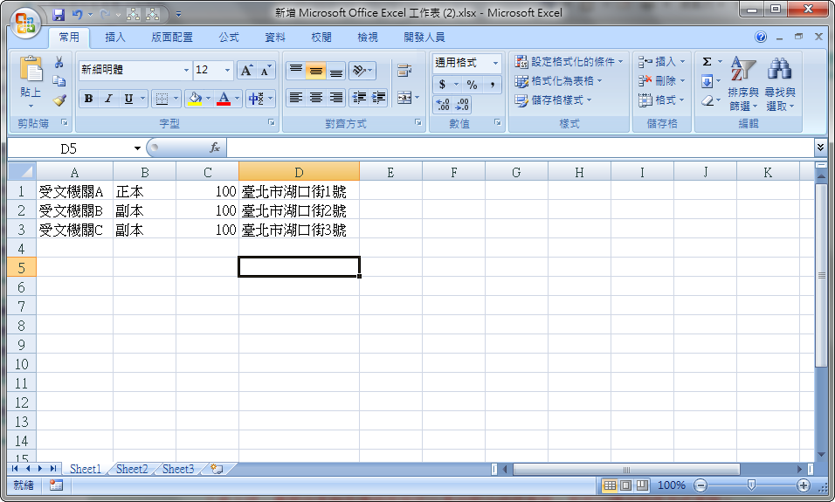
步驟3.開啓excel編輯受文者詞庫，輸入的順序從左至右分別為，機關名稱、正副本別、郵遞區號、地址。
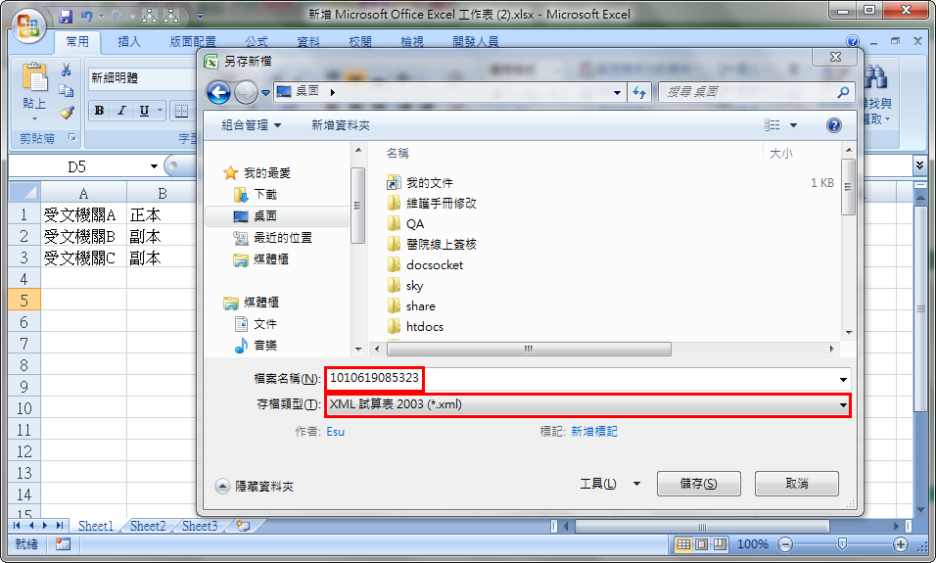
步驟4.編輯完成後，請點選另存新檔，檔案名稱請輸入從文稿製作記錄下來的檔名，存檔類型請選擇XML試算表(*.xml)。

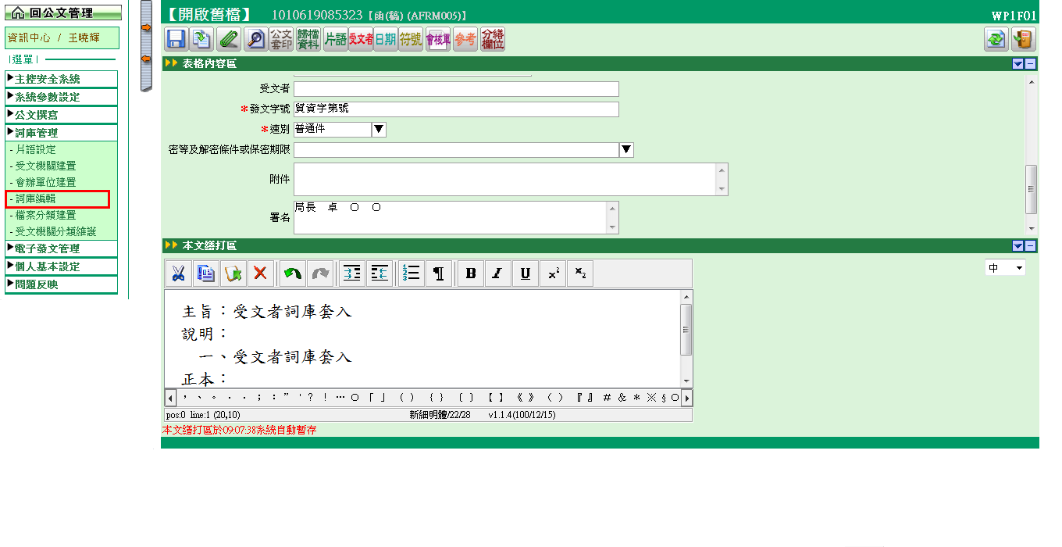
步驟5.回到文稿製作編輯畫面，開啓左側選單，詞庫管理中的詞庫編輯。
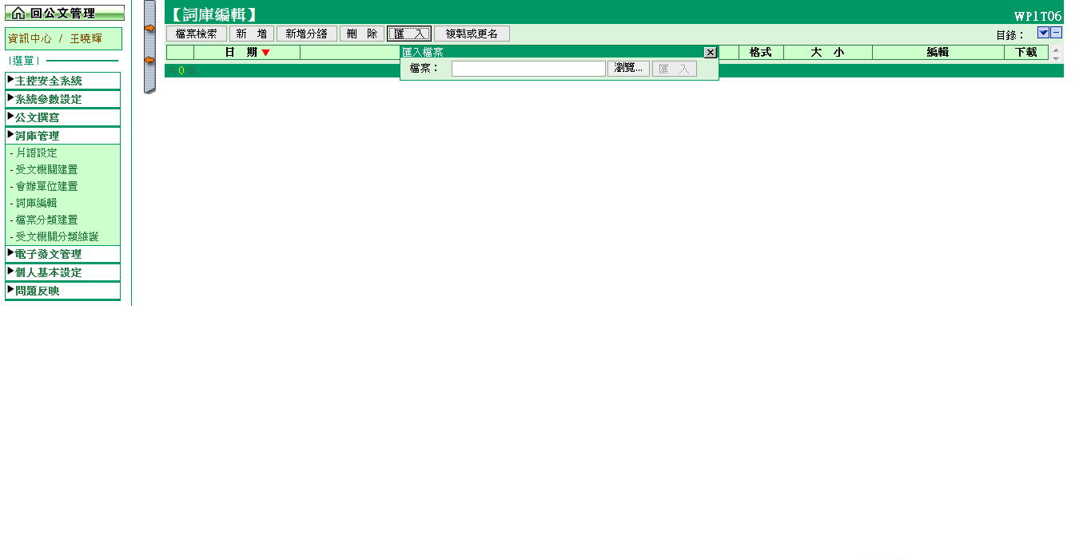
步驟6.在詞庫編輯畫面上方點選匯入鈕，在匯入下方要選擇剛剛製作的受文者清單。
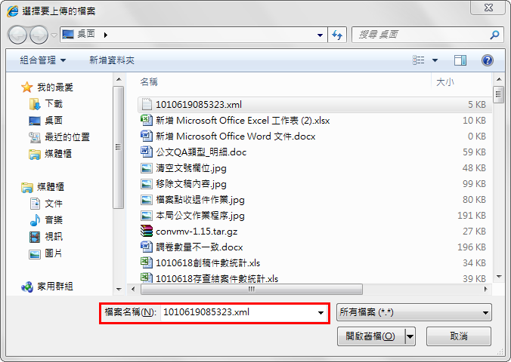
步驟7.選擇受文者清單的xml檔後，點選開啓舊檔。
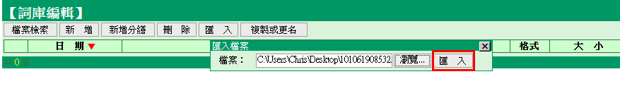
步驟8.點按匯入將xml檔案上傳。

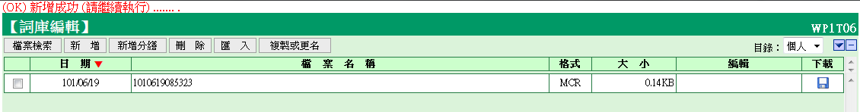
步驟9.上傳完成後左上角會顯示新增成功。

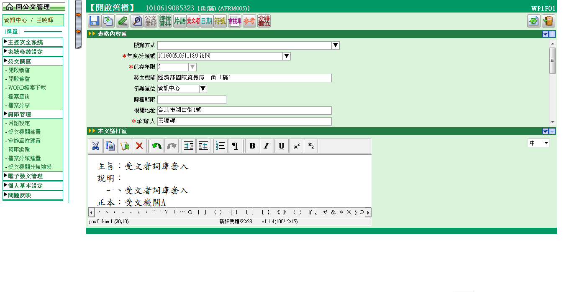
步驟10.回到文稿編輯畫面，點按公文套印。
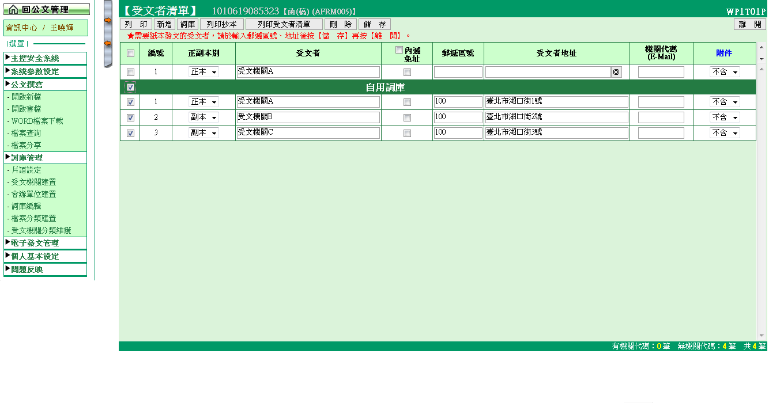
步驟11.在受文者清單畫面，匯入的受文者機關會在下方的自用詞庫顯示即表示匯入完成。

